marzo 21, 2026
SALA CONSTITUCIONAL DE LA CORTE SUPREMA DE JUSTICIA.
EXPEDIENTE: NUEVO
PROCESO: RECURSO DE AMPARO.
RECURRENTE: HENRY RODRIGUEZ RAMIREZ
RECURRIDO: CAJA COSTARRICENSE DEL SEGURO SOCIAL
CENTRO MEDICO RECURRIDO: Hospital San Juan de Dios
Quien suscribe, LIC. HENRY RODRIGUEZ RAMÍREZ, cédula 109800594, abogado carnet 32516, en favor y representación de Luis Andrés Álvarez Solano, Casado, Desempleado, con residencia en el cantón de Alajuelita de San José, con identificación número 106180765, con fundamento en los hechos, pruebas y derecho que a continuación expongo, procedo a incoar Recurso de Amparo contra la Caja Costarricense del Seguro Social.
HECHOS:
MANIFIESTA MI REPRESENTADO/A:
Buenos días estimados,
Espero que se encuentren muy bien.
Comentarles que tengo una hernia inguinal del lado derecho que ha ido creciendo y actualmente me está limitando, causando dolor e incomodidad. En el hospital me asignaron una cita para el 24 de diciembre de 2027, únicamente para valoración médica, luego de esto se programaría la cirugía.
Esta situación es preocupante para mí, ya que mi trabajo implica realizar esfuerzos físicos, como cargar muebles e instalarlos. Tengo 62 años y, según la ley, debo continuar trabajando hasta los 65. Además, soy el único responsable del sustento de mi hogar y debo cubrir todos los gastos y servicios.
Me siento en una situación de vulnerabilidad e impotencia ante los largos tiempos de espera en la CCSS. Todo esto me ha generado un alto nivel de estrés, ansiedad y afectación emocional, al punto de que he tenido que recurrir a medicamentos para poder dormir y calmar los nervios.
No se trata de exagerar, sino de reflejar con sinceridad el impacto que eh tenido en mi vida personal, economica y emocional,
Me seinto asustado, preocupado y con una carga emocional que me consume, pues es inconcedible que en esta etapa de mi vida, en la que deberia gozar de estabilidad y paz, me vea obligado a enfrentar obstaculos que vulneran mi dignidad y mi derecho a la salud

Considero que por medio de la sircunstancia expuesta, se evidencia que se ha vulnerado de manera directa el derecgcho fundamental a la salud de mi representado
La afectacion no solo compromete su integridad fisica, sino Tambien su dignidad y la posibilidad de llevar una vida plena.
El incumplimiento de este derecho esencial genera un daño que trasciende lo material, afectando a su esfera personal y emocional
Esto violenta su derecho fundamental a la salud.
PRUEBAS
1- 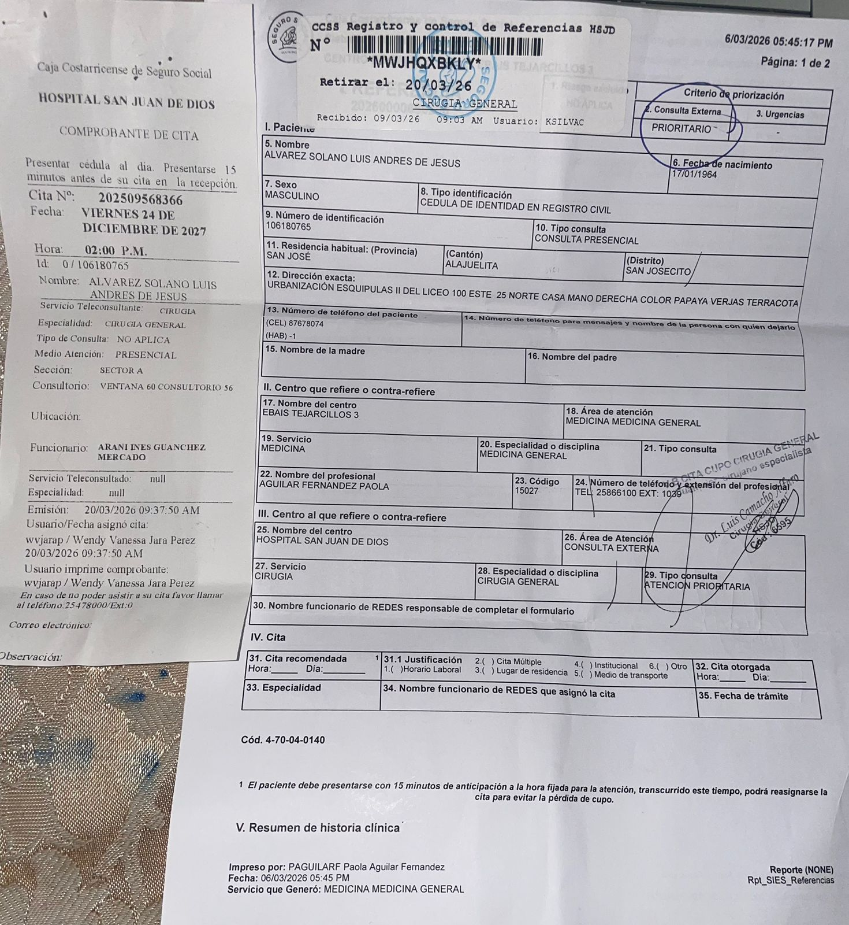
PETITORIA.
1- Se declare con lugar el presente recurso de amparo.
2- Reprogramar cita para atención de mi representado de forma inmediata.
3- Se condene al recurrido al pago de las costas de este proceso, como también al pago del daño moral y subjetivo al que ha sido expuesta mi representada.
Notificaciones: Las recibiré al correo electrónico notificaciones@crderecho.com

